**Конспект урока по физике 7б кл. от 6.09.2024г.**

**Здравствуйте, ребята!**

**Ответьте устно на вопросы:**

1.Физика-это……

2. Физика одна из……

3. Явления-это

4.Физическое тело-это.

5. Вещество-это…..

**Откройте тетради и запишите:**

**Тема: Физические явления 6.09.**

**Физические явления-это любые превращения вещества или проявления его свойств, происходящие без изменения состава вещества.**

Физические явления бывают:

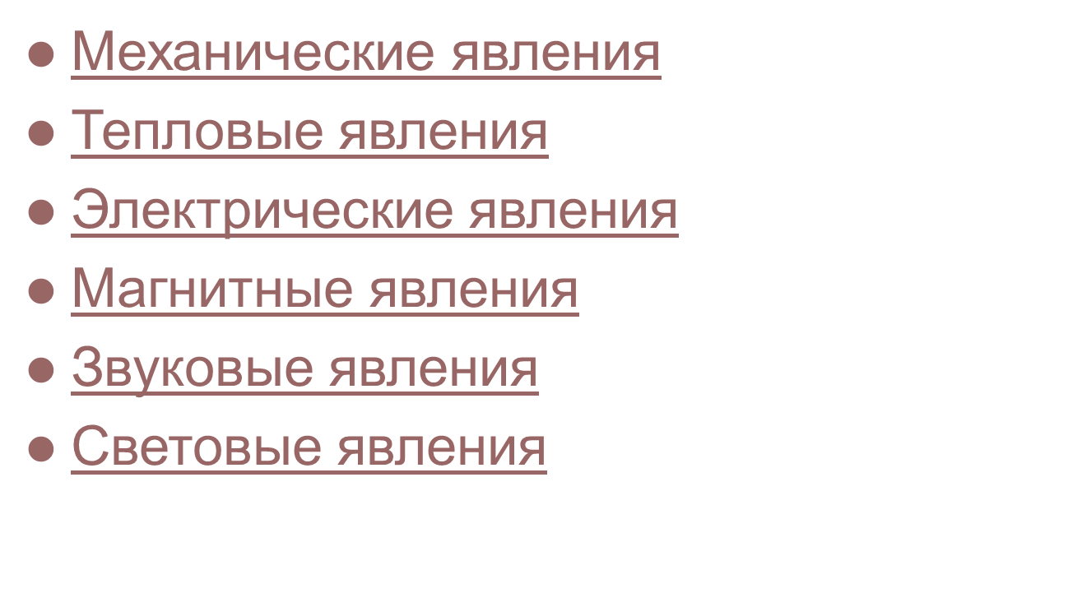

**Нарисуйте таблицу и распределите следующие явления.**

шар катится, свинец плавится, слышны раскаты грома, звезды мерцают, наступает рассвет, эхо, шелестит листва, маятник часов колеблется, расческа, которой причесали волосы, притягивает к себе кусочки бумаги, похолодание, плывет бревно.

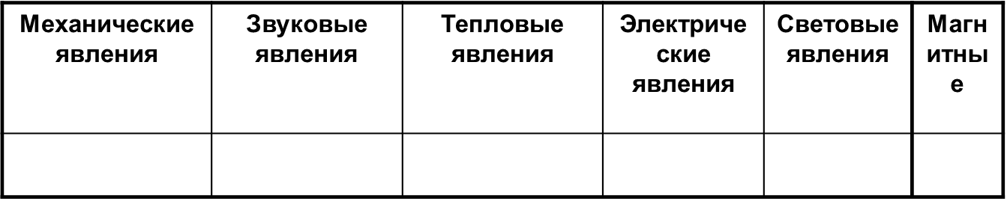

**Спасибо за урок!**